Trường THPT Trần Quang Khải  NH 2014-2015 | ĐỀ KIỂM TRA HỌC KỲ I - MÔN LÝ 12  Thời gian 60 phút .  ( 40 câu trắc nghiệm ) | Mã đề  231

Câu 1: Một dây đàn hồi dài 80 cm một đầu cố định và một đầu tự do. Khi dây dao động với tần số 50 Hz ta quan sát trên dây có sóng dừng với 2 nút (không kể đầu cố định). Vận tốc sóng trên dây là:
A. 32 cm/s. B. 32 m/s. C. 40 m/s. D. 24 m/s.
Câu 2: Các đặc tính sinh lí của âm gồm:
A. Độ cao, âm sắc, năng lượng. B. Độ cao, âm sắc, cường độ.
C. Độ cao, âm sắc, biên độ. D. Độ cao, âm sắc, độ to.
Câu 3: Hai nguồn kết hợp, cùng pha cách nhau 24 cm, chu kì 0,2 s. Vận tốc truyền sóng trong môi trường là 25 cm/s. Số điểm dao động cực đại trên khoảng nối giữa hai nguồn là:
A. 7 B. 5 C. 9 D. 11
Câu 4: Trong các đại lượng đặc trưng cho dòng điện xoay chiều sau đây, đại lượng nào không dùng giá trị hiệu dụng?
A. Công suất. B. Cường độ dòng điện.
C. Suất điện động. D. Điện áp
Câu 5: Tại một nơi có gia tốc trọng trường g, con lắc đơn có chiều dài dây treo dao động điều hoà với chu kì T, con lắc đơn có chiều dài dây treo  dao động điều hoà với chu kì
A. 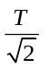 B. 2T. C. 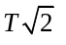. D. T/2
Câu 6: Đoạn mạch điện xoay chiều AB chỉ chứa một trong các phần tử: điện trở thuần, cuộn dây thuần cảm hoặc tụ điện. Khi đặt điện áp u = U₀ cos(ωt +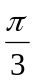) lên hai đầu A và B thì dòng điện trong mạch có biểu thức
i = I₀ cos(ωt -) . Đoạn mạch AB chứa :
A. tụ điện. B. điện trở thuần.
C. cuộn cảm thuần. D. cuộn dây có điện trở thuần khác 0
Câu 7: Một nhà máy công nghiệp dùng điện năng để chạy các động cơ. Hệ số công suất do nhà nước qui định phải lớn hơn 0,85 nhằm mục đích chính là để
A. bớt hao phí điện năng trên đường dây dẫn điện đến nhà máy hơn.
B. nhà máy sản xuất được nhiều sản phẩm hơn.
C. nhà máy sử dụng nhiều điện năng hơn.
D. động cơ chạy bền hơn.
Câu 8: Con lắc lò xo đang dao động điều hoà theo phương ngang, vận tốc của vật bằng không khi vật đi qua:
A. vị trí mà lò xo có chiều dài lớn nhất. B. vị trí cân bằng.
C. vị trí mà lực đàn hồi bằng không. D. vị trí mà lò xo không bị biến dạng.
Câu 9: Âm nghe được là sóng âm
A. có tần số lớn hơn 16Hz và nhỏ hơn 20000Hz
B. có tần số bất kỳ
C. có tần số lớn hơn 20000Hz
D. có tần số nhỏ hơn 16Hz
Câu 10: Về các loại dao động . Nhận xét nào sau đây là không đúng ?
A. Dao động tắt dần càng nhanh nếu lực cản của môi trường càng lớn
B. Dao động cưỡng bức có tần số bằng tần số của lực cưỡng bức
C. Dao động duy trì có chu kì bằng chu kì dao động riêng của con lắc
D. Biên độ của dao động cưỡng bức không phụ thuộc vào tân số lực cưỡng bức
Câu 11: Mạch điện xoay chiều mắc nối tiếp gồm một điện trở 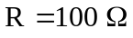, một cuộn thuần cảm có độ tự cảm L không đổi và một tụ điện có điện dung thay đổi được. Mắc mạch điện vào nguồn điện 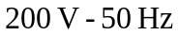. Điều chỉnh điện dung của tụ điện để u và i đồng pha. Công suất tiêu thụ của mạch điện là
A. 500 W. B. 200 W. C. 300 W. D. 400 W.
Câu 12: Khi một sóng âm truyền từ không khí vào nước thì
A. tần số không đổi, bước sóng giảm. B. tần số không đổi, bước sóng tăng.
C. vận tốc tăng, bước sóng giảm. D. vận tốc giảm, bước sóng giảm.
Câu 13: Một vật thực hiện đồng thời hai dao động điều hoà cùng phương, cùng tần số có biên độ lần lượt là 7cm và 10cm. Biên độ dao động tổng hợp có thể là :
A. 2cm. B. 5cm. C. 20cm. D. 18cm.
Câu 14: Nhận định nào sau đây sai khi nói về dao động cơ học tắt dần?
A. Lực ma sát càng lớn thì dao động tắt càng nhanh.
B. Dao động tắt dần có động năng và thế năng biến thiên điều hòa.
C. Trong dao động tắt dần, cơ năng giảm dần theo thời gian.
D. Dao động tắt dần là dao động có biên độ giảm dần theo thời gian.
Câu 15: Trong con lắc đơn nếu ta tăng khối lượng vật nặng lên 4 lần thì chu kì dao động của vật sẽ:
A. tăng hai lần. B. giảm hai lần. C. không đổi. D. tăng  lần.
Câu 16: Đặt vào hai đầu tụ điện có điện dung 10 ⁻ ⁴/π (F) một điện áp xoay chiều u=U₀cos(100πt - π/4) (V). Dung kháng của tụ điện là :
A. 10Ω B. 50Ω C. 5Ω D. 100Ω
Câu 17: Một đoạn mạch điện xoay chiều RLC mắc nối tiếp với R = 100 ( ); L = (H); f = 50 (Hz). Để cường độ dòng điện hiệu dụng qua mạch đạt cực đại thì giá trị của C là:
A. 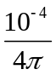(F) B. 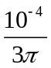(F) C. 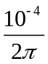(F) D. C = 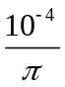(F )
Câu 18: Một vật có khối lượng m treo vào lò xo có độ cứng k. Kích thích cho vật dao động với biên độ 6 cm thì chu kì dao động là 0,6 s. Nếu kích thích cho nó dao động với biên độ bằng 3 cm thì chu kì dao động là:
A. 0.15 s. B. 0.6 s. C. 0.2 s. D. 0.3 s.
Câu 19: Điện áp giữa hai đầu một đoạn mạch có biểu thức 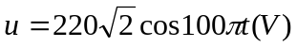. Giá trị hiệu dụng của điện áp này là
A. 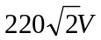 B. 220V C. 110V D. 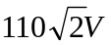
Câu 20: Cho một sóng có phương trình sóng là 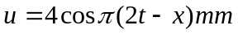 trong đó x tính bằng mét, t tính bằng giây. Vận tốc truyền sóng là:
A. 4 cm/s. B. 2 cm/s. C. 4 m/s. D. 2 m/s.
Câu 21: Hai nguồn sóng nào sau đây có thể cho giao thoa . Hai nguồn dao động cùng
A. pha ban đầu và cùng biên độ.
B. tần số và cùng phương.
C. tần số, cùng phương và cùng pha.
D. biên độ và có hiệu số pha không đổi theo thời gian.
Câu 22: Trên mặt nước có hai nguồn kết hợp dao động điều hoà cùng pha theo phương thẳng đứng. Coi biên độ sóng không đổi khi sóng truyền đi. Trên mặt nước, trong vùng giao thoa, phần tử tại M dao động với biên độ cực đại khi hiệu đường đi của hai sóng từ hai nguồn truyền tới M bằng
A. một số lẻ lần nửa bước sóng. B. một số lẻ lần một phần tư bước sóng.
C. một số nguyên lần bước sóng. D. một số nguyên lần nửa bước sóng.
Câu 23: Một vật thực hiện hai dao động điều hòa cùng phương cùng tần số có phương trình lần lượt là x₁=3cos(πt+)cm và x₂=4cos(πt-) cm. Tốc độ cực đại của vật là
A. 3π (cm/s) B. 6π (cm/s) C. 4π (cm/s) D. 5π (cm/s)
Câu 24: Một vật dao động điều hòa có vận tốc cực đại 16 cm/s. Khi vật có li độ 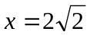 thì động năng bằng thế năng. Chu kì dao động của con lắc là :
A. s. B.  s. C. 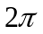 s. D. 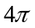 s.
Câu 25: Một vật dao động điều hòa có phương trình x = 4cos(8πt + )(cm), với x tính bằng cm, t tính bằng s. Chu kì dao động của vật là
A. 0,5s. B. 0,25s. C. 4s. D. 0,125s.
Câu 26: Một chất điểm dao động điều hoà trên trục Ox. Khi đi từ vị trí biên về vị trí cân bằng thì
A. độ lớn vận tốc của chất điểm giảm. B. độ lớn li độ của chất điểm tăng.
C. động năng của chất điểm giảm. D. độ lớn gia tốc của chất điểm giảm.
Câu 27: Đặt một điện áp xoay chiều u = 100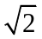cos100πt(V) vào hai đầu đoạn mạch có R, L, C mắc nối tiếp. Biết R = 50 Ω, cuộn cảm thuần có độ tự cảm L = 1/ π ( H) và tụ điện có điện dung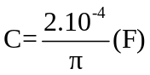. Cường độ hiệu dụng của dòng điện trong đoạn mạch là :
A. 1 A. B. 2A C. 2 A. D. A.
Câu 28: Một con lắc lò xo gồm một lò xo có khối lượng 1,5625kg dao động điều hòa với chu kì 0,5(s), năng lượng dao động của vật 31,25 mJ. Biên độ dao động của vật là
A. 4 cm. B. 5 cm. C. 3 cm. D. 2 cm.
Câu 29: Điều nào sau đây là đúng khi nói về dòng điện xoay chiều:
A. Dòng điện có chiều xoay đều theo thời gian gọi là dòng điện xoay chiều.
B. Dòng điện có chiều biến thiên điều hòa theo thời gian gọi là dòng điện xoay chiều.
C. Dòng điện có cường độ biến đổi tuần hoàn theo thời gian gọi là dòng điện xoay chiều.
D. Dòng điện có cường độ biến thiên điều hòa theo thời gian gọi là dòng điện xoay chiều.
Câu 30: Đặt một điện áp xoay chiều vào hai đầu đoạn mạch chỉ có tụ điện thì
A. cường độ dòng điện trong đoạn mạch trễ pha π/2 so với điện áp giữa hai đầu đoạn mạch.
B. tần số của dòng điện trong đoạn mạch khác tần số của điện áp giữa hai đầu đoạn mạch.
C. dòng điện xoay chiều không thể tồn tại trong đoạn mạch.
D. cường độ dòng điện trong đoạn mạch sớm pha π/2 so với điện áp giữa hai đầu đoạn mạch.
Câu 31: Con lắc lò xo gồm vật nhỏ có khối lượng 200 g và lò xo nhẹ có độ cứng 80 N/m. Con lắc dao động điều hòa theo phương ngang với biên độ 2 cm. Độ lớn vận tốc của vật ở vị trí cân bằng là
A. 80 cm/s. B. 100 cm/s. C. 40 cm/s. D. 60 cm/s.
Câu 32: Điện áp ở hai đầu R là 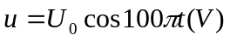 thì dòng điện qua R có biểu thức
A. 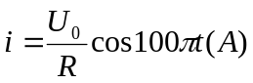 B. 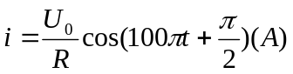
C. 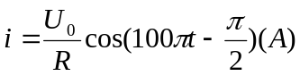 D. 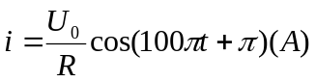
Câu 33: Một con lắc lò xo gồm vật có khối lượng m và lò xo có độ cứng k không đổi, dao động điều hoà. Nếu khối lượng m = 200 g thì chu kì dao động của con lắc là 2 s. Để chu kì con lắc là 1 s thì khối lượng m bằng
A. 50 g. B. 200 g. C. 100 g. D. 800 g.
Câu 34: Đặt một điện áp xoay chiều u = 100cos100πt(V) vào hai đầu đoạn mạch có R, L, C mắc nối tiếp. Biết R = 50 Ω, cuộn cảm thuần có độ tự cảm L = 1/π (H) và tụ điện có điện dung. Lúc điện áp hai đầu cuộn cảm có giá trị 100V thì điện áp hai đầu điện trở có độ lớn
A. 86,6V. B. 50V. C. 70,7 A. D. 100V
Câu 35: Khi nói về sóng cơ phát biểu nào sau đây sai ?
A. bước sóng là khoảng cách giữa hai điểm gần nhau nhất trên cùng một phương truyền sóng mà dao động tại hai điểm đó ngược pha nhau
B. Bước sóng là quãng đường sóng truyền được trong một chu kỳ sóng.
C. tại mỗi điểm dao động của môi trường có sóng truyền qua có cùng tần số dao động.
D. Bước sóng là khỏang cách giữa hai đỉnh sóng cạnh nhau trên một phương truyền sóng
Câu 36: Một hòn bi có khối lượng m = 100 g gắn vào một lò xo có độ cứng k = 25 N/m để tạo thành một con lắc lò xo. Từ vị trí cân bằng kéo vật xuống một đoạn để lò xo dãn ra 10 cm rồi buông nhẹ cho con lắc dao động điều hòa. Lấy g = 10 m/s²,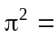10. chọn gốc tọa độ tại vị trí cân bằng, thời gian lúc vật qua vị trí cân bằng, cùng chiều dương. Phương trình dao động của vật là:
A. 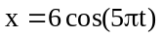cm B. 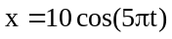cm.
C. 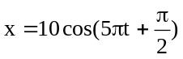cm D. 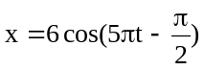cm.
Câu 37: Một đoạn mạch AB gồm hai đoạn mạch AN mắc nối tiếp với đoạn mạch NB. Đoạn mạch AN gồm một điện trở 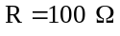, mắc nối tiếp với cuộn dây thuần cảm có 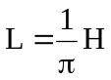, đoạn mạch NB gồm một tụ điện có 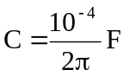, đặt vào hai đầu A, B một điện áp xoay chiều có biểu thức 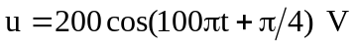thì điện áp hai đầu đoạn mạch AN có biểu thức:
A. 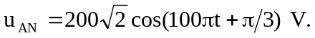 B. 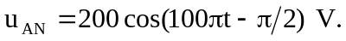
C. 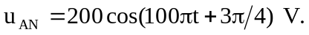 D. 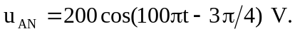
Câu 38: Phát biểu nào sau đây là đúng khi nói về sóng cơ học ?
A. sóng cơ truyền được trong chân không
B. sóng dọc là sóng có phương dao động trùng với với phương truyền sóng
C. sóng ngang là sóng có phương dao động theo phương ngang
D. tốc độ truyền sóng cơ trong chất chất khí lớn hơn trong chất lỏng
Câu 39: Một con lắc lò xo dao động điều hòa theo phương thẳng đứng với chu kì 0,4 s. Biết trong mỗi chu kì dao động, thời gian lò xo bị dãn lớn gấp 2 lần thời gian lò xo bị nén. Lấy g = π² m/s².Chiều dài quỹ đạo của vật nhỏ của con lắc là
A. 8cm B. 32cm C. 16cm D. 4cm
Câu 40: Điều kiện để xảy ra cộng hưởng cơ là :
A. ma sát của hệ phải nhỏ.
B. lực cưỡng bức phải lớn hơn hoặc bằng một giá trị F₀ nào đó.
C. tần số lực cưỡng bức phải bằng tần số riêng của hệ
D. lực cưỡng bức phải cùng pha với dao động riêng của hệ.

- Hết -

